Orientações sobre o uso do menu ordenação no Extrator de dados do Ipea

A função ordenação permite classificar um conjunto de dados em ordem crescente ou descrescente de valores, ainda é possível classificar os dados dentro de uma hierarquia ou ignorá-la. O menu de ordenação se aplica tanto as linhas(eixo vertical) quanto as colunas(eixo horizontal).

O extrator de dados utiliza o conceito de cubos olap para organizar os dados e permitir a livre manipulação destes dados em diversos formatos de visualização, como por exemplo cruzamento de várias dimensões, subir e descer níveis em hierarquias(drill up/drill down) bem como efetuar trocas simples de linhas e colunas para permitir uma melhor interação com os dados obtidos. O motor ou engine que permite essa livre manipulação é o mondrian para maiores informações acesse <https://en.wikipedia.org/wiki/Mondrian_OLAP_server>. Esta informação é necessária que possamos compreender algumas características dos cubos olap que interferem no resultado das ordenações.

Ao selecionarmos um conjunto de dados em uma consulta à um cubo olap a fim de permitir estas interações e conferir uma maior agilidade o motor olap gera todas as combinações possíveis dentro daquela seleção e armazena em memória, mesmo não visualizando todos os dados o cubo já foi montado em memória e na ferramenta utilizada na camada de apresentação dos dados do extrator(saiku) estes dados em memória interferem no resultado do ordenamento.

Veja abaixo os estilos de ordenação e o seu funcionamento:

1- Ordenação de linhas ascendente

A ordenação ascendente considera o conjunto de dados selecionados e aplica a classificação ascendente de valores conforme a métrica selecionada. Para o cubo mostrado na figura 1 são apresentadas quatro métricas(“Número de ocupações”, “Número de ocupações na economia”, “Participação relativa da ACT” e “Participação relativa na economia”), atente para o fato de que a ordenação somente se aplica aos dados selecionados ou seja se for escolhida uma opção de métrica para o ordenamento que não esteja sendo apresentada no resultado o ordenamento não surtirá efeito.

Agora observe o resultado da nossa escolha(Figura 2), não parece correto e de fato não está. O problema reside na escolha da dimensão, UF faz parte de uma hierarquia onde ainda temos o nível “Região” e “Brasil”, veja o resultado da ordenação ascendente onde a dimensão não possui hierarquia(Figura 3).

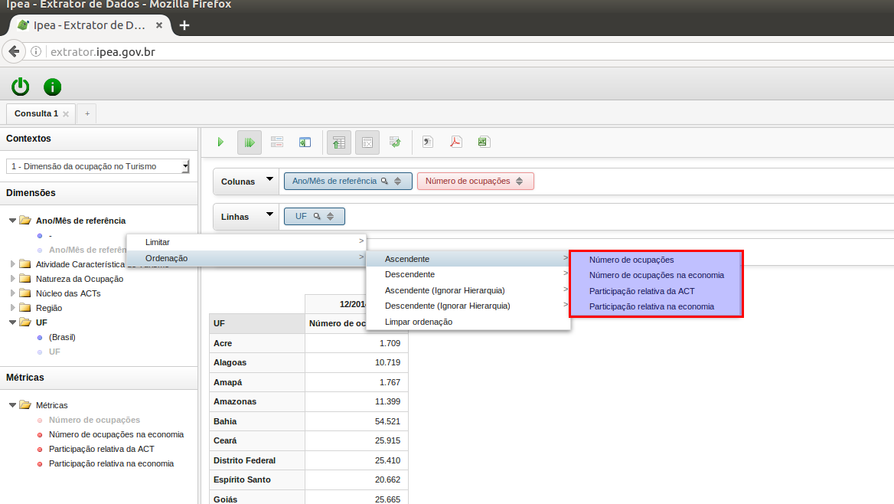Figura 1- Lista de opção de ordenamento

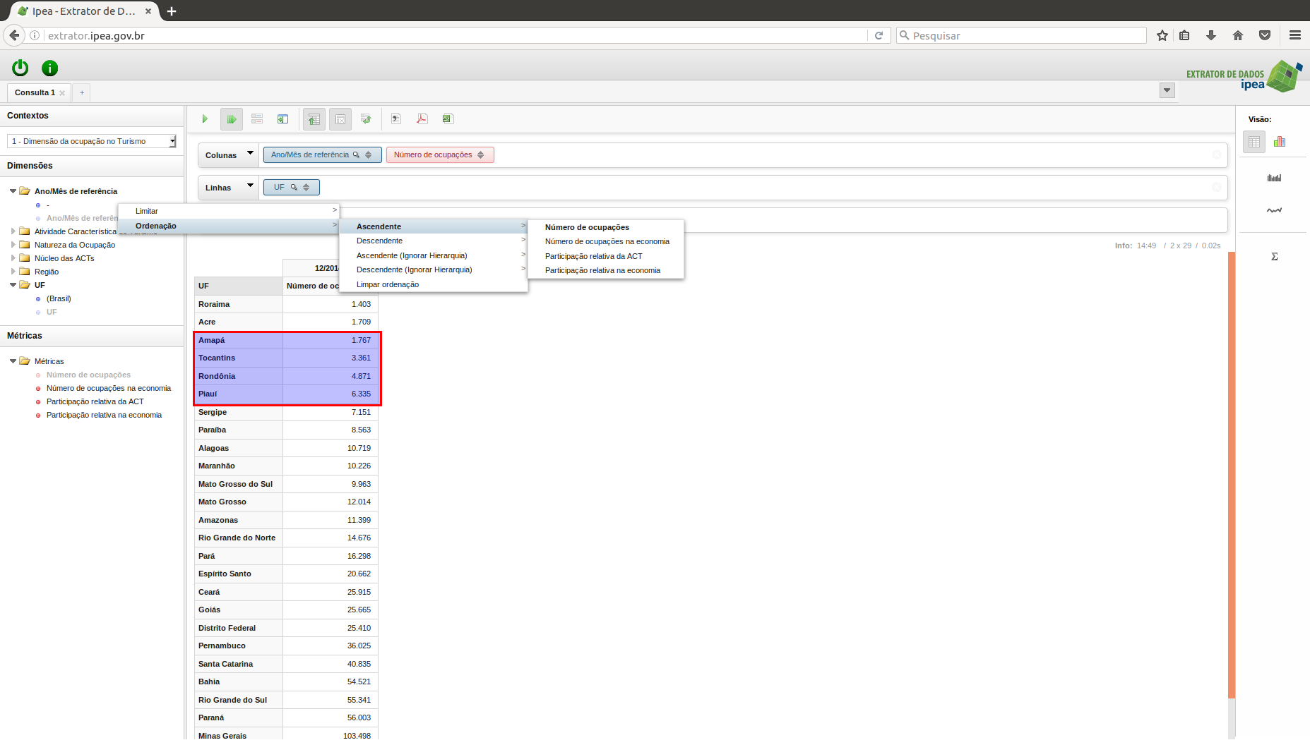Figura 2 – Ordenamento ascendente com hierarquia oculta.

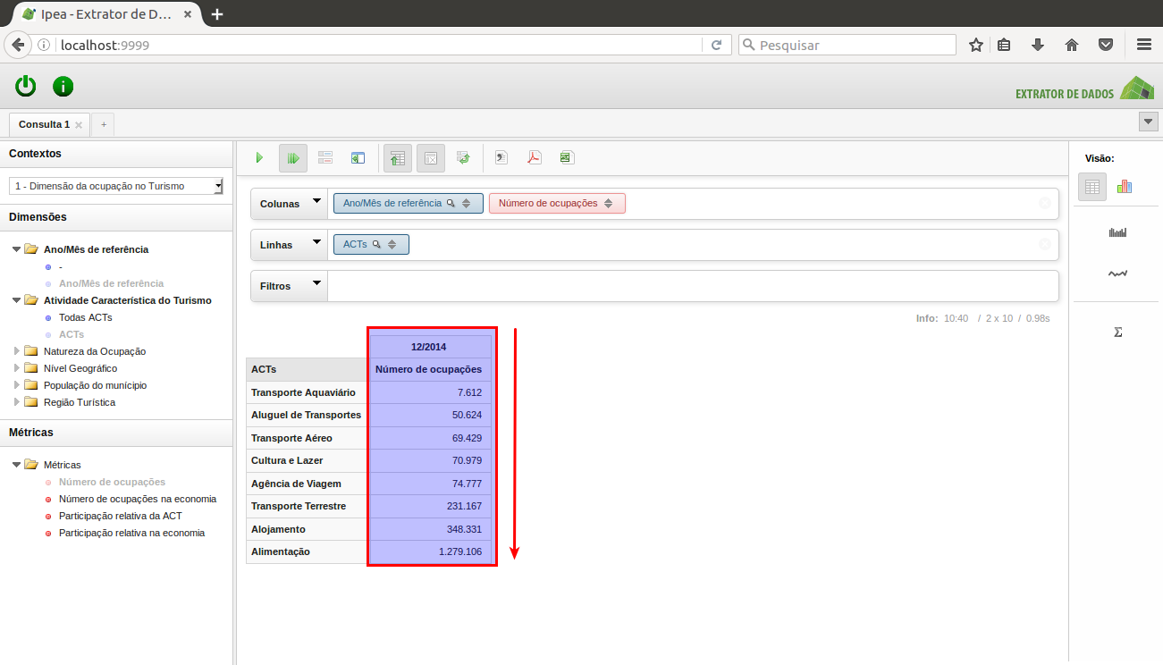Figura 3 – Ordenamento ascendente sem hierarquia

2 – Ordenação de linhas descendentes

A ordenação de linhas descendentes é o oposto da ordenação em linhas ascendentes funciona aplicando uma ordenação decrescente para os valores selecionados (figura 4)

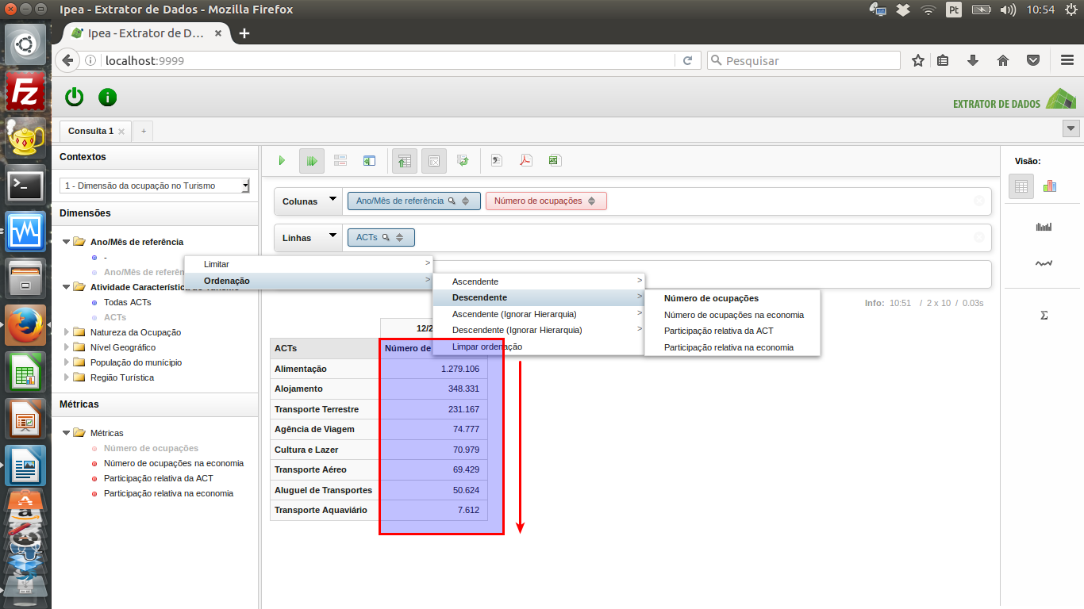

Figura 4 – Ordenamento de linhas descendentes

3 – Ordenação de linhas ascendentes (ignorar hierarquia)

A ordenação de registros com opção de ignorar a hierarquia aplica o algoritmo de ordenação a todo conjunto de dados selecionados independente dos subconjuntos contidos na seleção. Vamos tomar como exemplo a seguinte consulta (figura 5).

Colunas: Ano/Mês | Número de ocupados

Linhas: Região | UF

Filtro: Ano/Mes = 12/2014

Para cada região nós temos os valores de ocupação de cada UF, a ordenação considerando a hierarquia levará em consideração os subconjuntos das UFs contidas nas regiões para aplicar o ordenamento, mesmo retirando da visualização a descrição da região o motor olap da ferramenta internamente ainda estará respeitando a hierarquia. (figura 6).

Para obter o ordenamento de todo o conjunto selecionado independente da hierarquia deve-se selecionar a opção correta (figura 7).

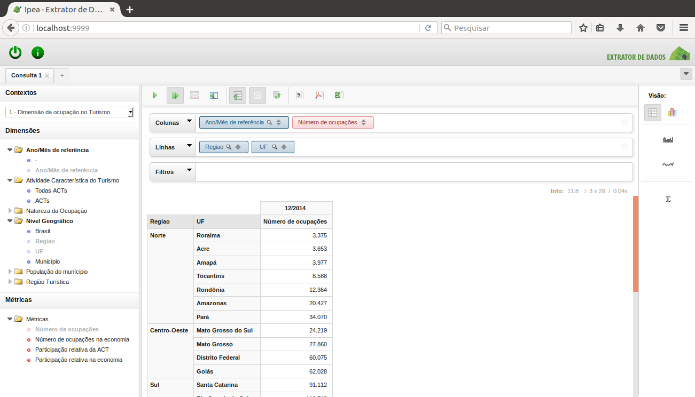Figura 5 – Ordenamento de linhas ascendentes com hierarquia

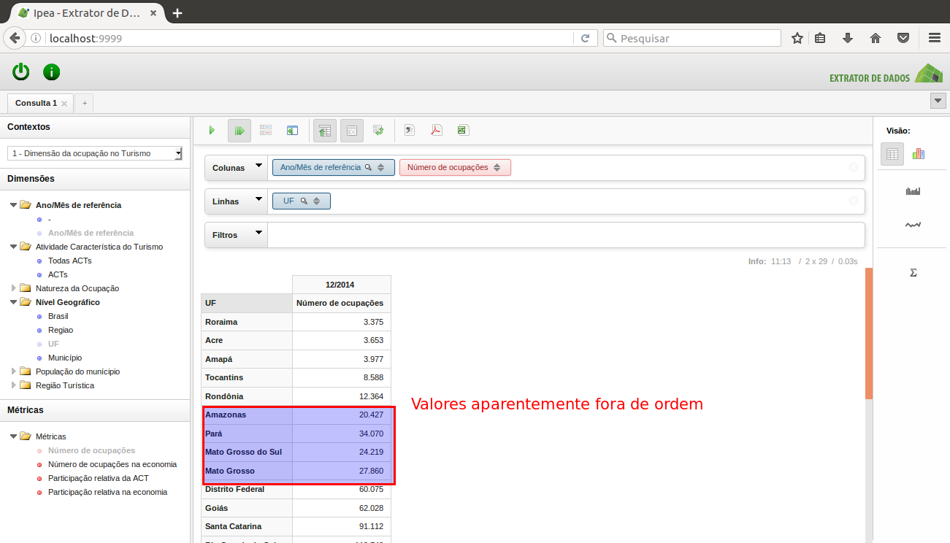Figura 6 – Ordenação de linhas ascendentes com hierarquia oculta

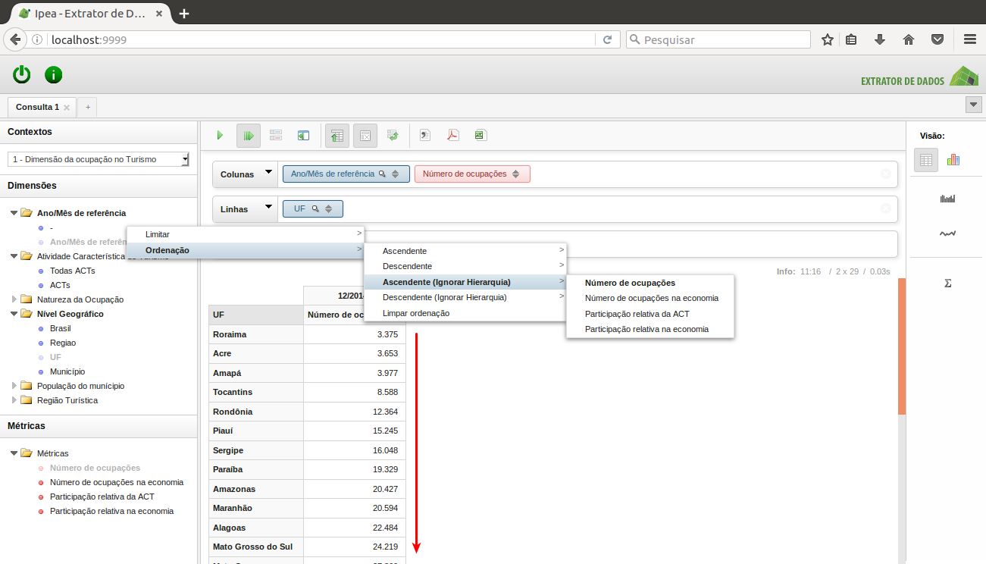Figura 7 – Ordenamento ascendente ignorando a hierarquia

4 - Ordenação de linhas descendentes (ignorar hierarquia)

Segue a mesma dinâmica de funcionamento da opção anterior. (Figura 8)

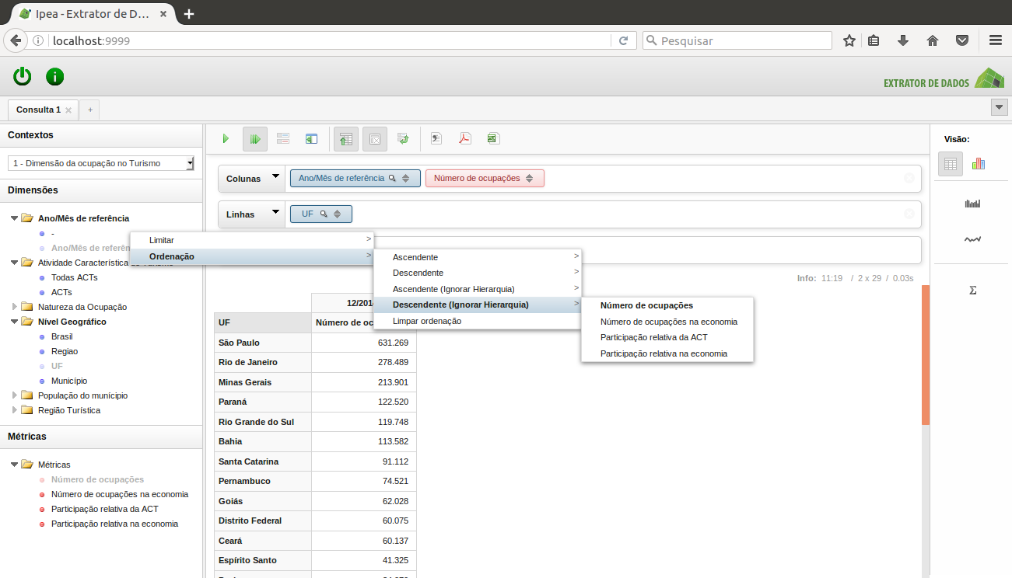Figura 8 – Ordenação descendente ignorando a hierarquia

5- Limpar Ordenação.

Ao selecionar esta opção o usuário volta ao estado original das consultas realizadas, neste caso o ordenamento segue a ordem de inclusão no banco dados. (Figura 9)

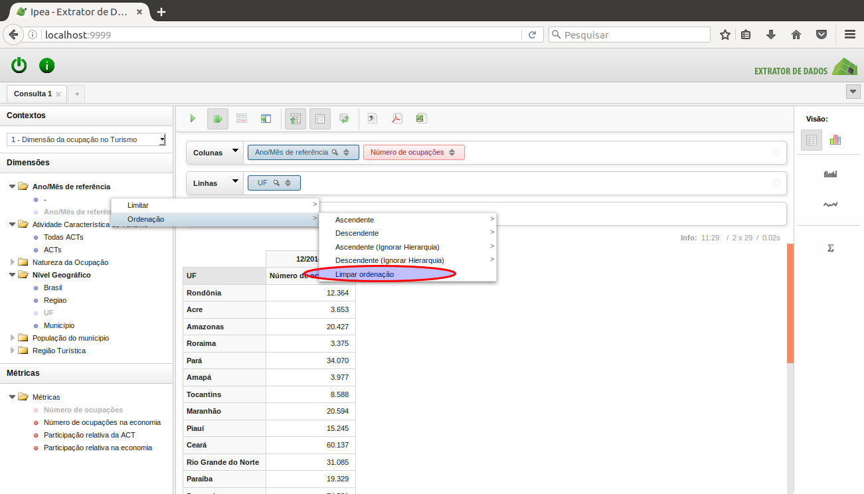Figura 9 – Menu Limpar ordenação